maszol.ro, 2014. jan. 4.
Fogynak, de már nem válnak a székelyföldiek
Még mindig negatív ugyan a természetes szaporulat, ám lassult a népességcsökkenés üteme Székelyföldön – derül ki Maros, Hargita és Kovászna megye főbb demográfiai mutatóiból. Az elmúlt húsz év adatait Hargita Megye Tanácsának elemző csoportja vizsgálta meg.
A demográfiai mutatók a népességszámra, a természetes szaporulatra, az élveszülések számára, az elhalálozásokra, a csecsemőhalandóságra, a házasságkötések és a válások számára vonatkoznak, az Országos Statisztikai Hivatal, valamint a megyei statisztikai hivatalok adatai alapján.
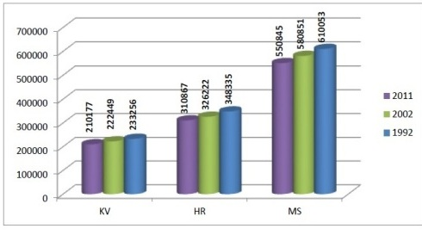
Népességszám (fő) alakulása
Enyhülő fogyás
Az elmúlt húsz év népszámlálási adatait vizsgálva a székelyföldi megyék lakosságszámának csökkenése figyelhető meg – ami egyébként országos jelenség is. E tekintetben Hargita megye jár élen, mivel lakosságszáma 2011-re, 1992-höz képest 348 ezerről 310 ezerre esett vissza, ami 10,8 százalékkal csökkenést jelent. Hargita megyét Kovászna megye követi, amely 1992-ben még 233 ezer lakossal rendelkezett, ezek száma 2011-re 210 ezerre csökkent, ami 9,9 százalékot jelent, míg Maros megyében 9,7 százalékkal – 610 ezer helyett csupán 550 ezren – laknak kevesebben, mint 1992-ben.
A népességfogyás enyhült 2013. első félévében 2012. első félévévéhez viszonyítva, ezt igazolja a három megyében tapasztalható negatív természetes szaporulat mérséklődése. Ez a szám Maros megyében a 2012. első félévében mínusz 830 főről 2013 első félévében mínusz 537 főre esett vissza, Hargita megyében a két hasonló időszakban bejegyzett mínusz 267 személyről mínusz 159 személyre csökkent, míg Kovászna megyében az idei év első félévében a szám csupán mínusz két főt jelentett, a 2012. év első félének mínusz 120 fős visszaesését követően.
Élveszületés, csecsemő elhalálozás
Kovászna és Maros megyében némileg nőtt az élveszületések száma 2013. első félévében előző év ugyanazon periódusához viszonyítva, míg Hargita megyében enyhe csökkenés figyelhető meg. Kovászna megyében a szaporulat 2012 és 2013 első félévének viszonylatában 1133-ról 1170 főre, Maros megyében pedig 2752 főről 2798 főre nőtt, míg Hargita megyében viszont 1598-ról 1581 főre való visszaesés figyelhető meg.
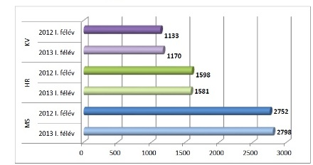
Élveszületések száma (fő)
A vizsgált periódusban mindhárom székelyföldi megyében csökkent az elhalálozások száma. A legnagyobb visszaesés Maros megyében tapasztalható, itt 3582 főről 3335 főre esett vissza a mutató, Hargita megyében 1865-ról 1740-re, míg Kovászna megyében a 2012 első félévében bejegyzett 1253 fős elhalálozási mutató az idei év első felére 1172 főre esett vissza.
A csecsemő elhalálozások számát tekintve Kovászna és Hargita megye egyazon szinten van. Mindkét megyében egyaránt 19 főről 14-re, illetve 5 fővel csökkent az egy év alatti elhalálozott gyerekek száma 2013. első félévében, 2012. első félévéhez viszonyítva. Maros megyében viszont a 2012. első félévében tapasztaltakhoz képest, 2013-ra mondhatni kétszeresére nőtt az elhalálozott csecsemők száma: 17-ről 33-ra ugrott.
A Maros megyei elhalálozott csecsemők számának megkétszereződésétől eltekintve, Kovászna megyében a legmagasabb az ezer élveszületésre jutó csecsemő elhalálozás, illetve az élveszületések lakossághoz viszonyított aránya is, mindkét vizsgált periódusban.Az elhalálozások lakossághoz viszonyított arányát illetően Maros megye az első, ahol ezer lakosra 2012. első félévében 6,5, míg 2013. első félévében 6,1 elhalálozás jutott.
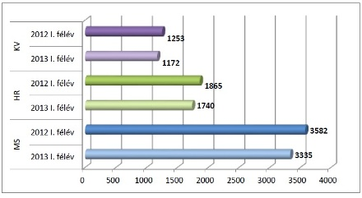
Elhalálozások (fő)
A negatív természetes szaporulat ezrelékben kifejezett értéke Maros megyében a legjelentősebb a statisztikai adatokkal átfogott időszakban. Hargita megyében ez az érték nem változott az összehasonlított periódusokban, míg Kovászna megyében figyelhető meg a legszembetűnőbb változás a negatív természetes szaporulatot illetően. 2013. első félévére, 2012. ugyanazon periódusához képest 0,6‰-el csökkent ez az érték, elérve a népesség számának stagnálását.
Több a házasság, kevesebb a válás
A házasságkötések számát tekintve enyhe növekedés figyelhető meg 2013. első félévében mindhárom székelyföldi megyében. Ebben a legkisebb lakosságszámú Kovászna megye jár az élen, ahol 2013. vizsgált periódusában 79-el több házasság köttetett, mint előző év ugyanazon időszakában: itt 296-ról 375-re emelkedett a boldogító igenek száma. Hargita megyében a tavaly első félévi 534 házasságkötést követően az idei év első felében 567 fiatal kelt egyben hivatalosan is. Maros megyében viszont mindössze 10-zel nőtt a házasságok száma, amely 938-ről 948-ra emelkedett.
A házasságkötések számának növekedésével egyidőben stagnálás, illetve némi csökkenés mutatkozott a válások számát illetően. Hargita megyében 2012., illetve 2013. első félévében is ugyanannyi válást – 181-es – jegyeztek, míg Kovászna visszaesett számuk, 129-ről 122-re, a legnagyobb csökkenést pedig Maros megyében jegyezték be, ahol illetve 359-ről az idei év első hat hónapjában csak 297-en váltak.
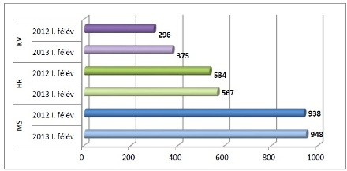
Házasságkötések száma
Végső következtetések
Megállapítható: Székelyföldi viszonylatban enyhe növekedés figyelhető meg az élveszületések számát illetően, 2013. első félévében 5,2‰, szemben 2012. első félévével, amikor 5,1‰ volt az élveszületési ráta. Az ezer lakosra jutó elhalálozások azonban még mindig meghaladják az élveszületések arányát, ebből adódóan mindkét vizsgált periódusban negatív a természetes szaporulat. Csökkenés mutatkozik viszont az elhalálozások arányában is. Míg 2012. első felében 6,3 elhalálozott jutott ezer székelyföldi lakosra, addig 2013. első félévében 5,8.
Székelyföldön a népességfogyás enyhülni látszik 2013. első félévében 2012. első feléhez viszonyítva, erre utal a negatív természetes szaporulat mérséklődése. Míg 2012. első felében az ezer főre vetített élveszületések és elhalálozások különbsége -1,2 ezrelék volt, addig 2013. első félévében ez az érték -0.6 ezrelék.
Az egy éves kor előtt elhalálozó csecsemők számában némi növekedés figyelhető meg a Székelyföld szintjén. 2013. első felében 11 elhalálozott csecsemő jutott minden ezer élveszületettre, míg előző év ugyanazon periódusában 10 csecsemőhalálozás. A születés, illetve halálozás mellett a párkapcsolatok változásának két fő mutatóját, a házasságkötések és válások alakulását is megfigyeltük.
2013. első félévében mindhárom székelyföldi megyében több házasság köttetett, mint előző év ugyanazon periódusában. Székelyföld szinten 6,9%-al több házasságot kötöttek 2013. első félévében, szemben 2012. első felével. Örvendetes módon a házasságkötések számának növekedésével ellentétben a válások aránya csökkent a vizsgált periódusokban. 2013. első félévében 10,3%-al kevesebb válást jegyeztek a székelyföldi megyékben, mint előző év ugyanazon periódusában.

